

MEVSİMLER ve İKLİM

**MEVSİMLERİN OLUŞUMU**

☻Dünya dönme ekseninde 23°27´lık (23 derece 27 dakika) bir eğimle hareket eder.

**MEVSİMLERİN OLUŞUMU**

☻Dünya Güneş etrafında dolanım hareketi yapar.

☻Dünya’nın eksen eğikliği ve yıl içindeki dolanım hareketi sonucunda Dünya üzerine Güneş ışınlarının gelme açısı sürekli değişir. Bu da mevsimlerin oluşmasına neden olur.

Yörünge düzlemi

23°27’

☻Mevsimlerin başlangıcı olarak dört önemli tarih vardır. Bunlar,

☺21 Haziran-21 Aralık (gün dönümü) ve

☺21 Mart-23 Eylül (gece-gündüz eşitliği) tarihleridir.

**21 HAZİRAN**

☺Güneş ışınlarının öğle vakti Kuzey Yarım Küre’de dik olarak geldiği enlem **Yengeç** dönencesi olarak adlandırılır.

**21 HAZİRAN**

Bu tarihte,

☺Kuzey Yarım Küre’de en uzun gündüz, en kısa gece; Güney Yarım Küre’de ise en uzun gece, en kısa gündüz yaşanır.

Bu tarihten itibaren,

Güneş ışınları

☺Kuzey Yarım Küre’de yaz, Güney Yarım Küre’de ise kış mevsimi yaşanmaya başlar.

☺Kuzey Yarım Küre’de gündüzler kısalmaya, geceler uzamaya başlar.

☺Güney Yarım Küre’de geceler kısalmaya, gündüzler uzamaya başlar.

**21 ARALIK**

**21 ARALIK**

☺Güneş ışınlarının öğle vakti Güney Yarım Küre’de dik olarak geldiği enlem **Oğlak** dönencesi olarak adlandırılır.

Bu tarihte,

☺Güney Yarım Küre’de en uzun gündüz, en kısa gece; Kuzey Yarım Küre’de ise en uzun gece, en kısa gündüz yaşanır.

Güneş ışınları

Bu tarihten itibaren,

Mevismlerin nasıl oluştuğu ile ilgili bilgi edinmek için aşağıdaki bağlantıyı kullanabilirsiniz. [https://www.youtube.com/watch?v=4D1yZaxW3Hw](http://www.youtube.com/watch?v=4D1yZaxW3Hw)

☺Güney Yarım Küre’de gündüzler kısalmaya, geceler uzamaya başlar.

☺Kuzey Yarım Küre’de ise geceler kısalmaya, gündüzler uzamaya başlar.

☺Güney Yarım Küre’de yaz, Kuzey Yarım Küre’de ise kış mevsimi yaşanır.

F.8.1.1.1. Mevsimlerin oluşumuna yönelik tahminlerde bulunur. a)Dünya’nın dönme ekseni olduğuna değinilir.

1

**Burhan BOZTAŞ**

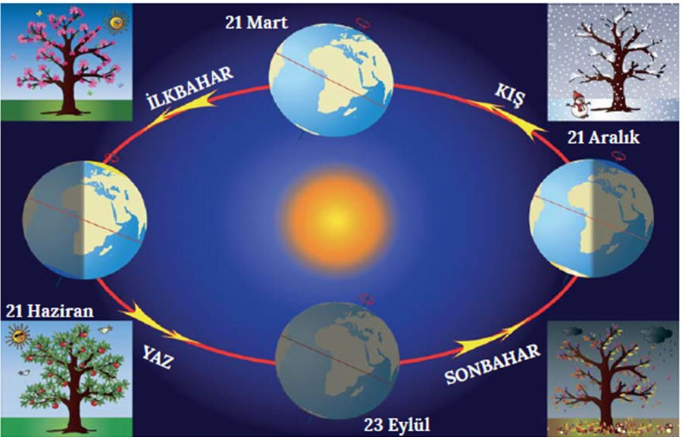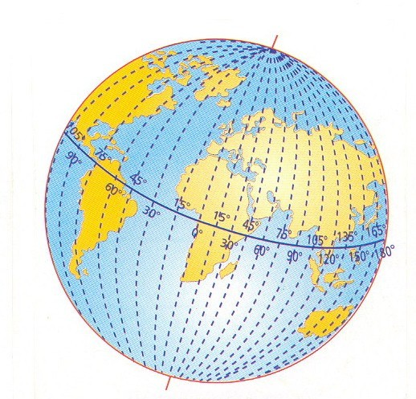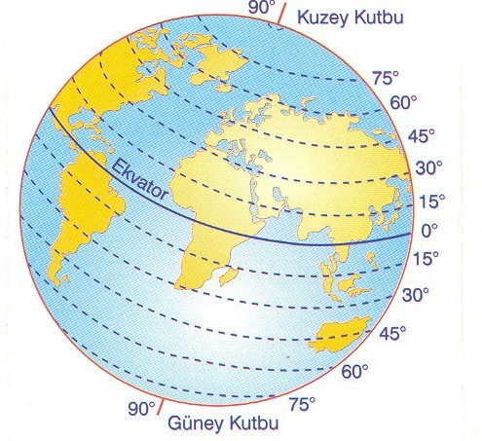

MEVSİMLER ve İKLİM

**21 MART**

21 Mart ve 23 Eylül tarihlerinde Güneş ışınları öğle vakti Ekvator’a dik olarak gelir. Ekvator’da öğle vakti aynı meridyen üzerinde bulunan bütün noktalarda Güneş aynı anda doğar aynı anda batar. Dünya’nın her yerinde gece-gündüz eşitliği (**ekinoks**) yaşanır.

Yengeç Dönencesi

**PARALEL ve MERİDYENLER**

Bir noktanın dünya üzerindeki yeri hayali çizgiler olan paralel ve meridyenler yardımı ile matematiksel olarak gösterilebilir.

Oğlak Dönencesi

Güneş ışınları

**Parallelerin Özellikleri**

☻Ekvatordan 1°lik açı ile çizilen hayali çizgilere paralel denir.

☻Başlangıç paraleli ekvatordur. 40.076 km uzunluğu vardır.

☻En uzun paralel ekvatordur.

☻90 tane KYK ‘de, 90 tane GYK ‘de olmak üzere toplam 180 tane paralel dairesi bulunur.

☻Ardışık iki paralel dairesinin arası dünyanın her yerinde 111 km ‘dir.

☻Yengeç ve oğlak dönenceleri ekvatordan 23 derece 27 dakika uzaklıkta bulunan enlemlerdir.

☻Güneş ışınlarının düşme açısı, sıcaklıklar ve iklim özellikleri paralellere göre değişir.

**23 EYLÜL**

Yengeç Dönencesi

Oğlak Dönencesi

Güneş ışınları

**Enlem:** Herhangi bir bölgenin ekvatora uzaklığının derece ve dakika cinsinden ifade edilmesidir.

**Meridyenlerin Özellikleri**

☻İki kutup noktasını birleştiren hayali çizgilerdir.

☻Paralelleri dik keserler.

☻Başlangıç meridyeni Londra’daki Greenwich Gözlem Evi’nden geçer.

☻180 tane batı yarım küre, 180 tane doğu yarım kürede olmak üzere toplam 360 tane meridyen dairesi bulunur.

☻Meridyenler birbirlerine paralel uzanmazlar. Kutup noktalarında tüm meridyenler birleşir.

☻Ekvator çizgisi üzerinde iki meridyen arası 111 km iken kutuplara gidildikçe meridyenler arasındaki uzaklık azalmaktadır.

☻Ardışık İki meridyen arasındaki zaman farkı her yerde 4 dakikadır.

Meridyenler

Paraleller

Kuzey Yarım Kürede Mevsimlerin Oluşumu

MEVSİMLERE ETKİ EDEN DİĞER FAKTÖRLER

☻Yeryüzünün Güneş ışınlarını soğurma oranı

☻Denize yakınlık

☻Yükselti

☻Aydınlanma süresi

**NOT:** Her bir dönenceye Güneş ışınları yılda bir kez dik açı ile gelir.

Öğretmene Notlar: Mevsimlerin oluşumuyla ilgili öğrencilerdeki en yaygın görüş “yaz mevsiminde Dünya’nın Güneş’e daha yakın olduğu, kış mevsiminde ise Dünya’nın Güneş’ten daha uzak olduğu” şeklindedir. Bu görüşten hareketle Dünya ile Güneş arasındaki uzaklığın mevsimler üzerinde etkisi olmadığının kavramsal olarak öğretilmesinde aksaklık ve büyük bir kavram yanılgısı olduğu görülmektedir. Öğrenciler mevsimler kavramını içselleştirirken bilimsel gerçeklerden farklı olarak günlük deneyimlerini kullanmaya çalışmaktadırlar. Mevsimler kavramının öğretiminde sınıf ortamından farklı

olarak, planetaryum ve gözlemeveri daha etkilidir(Türk, 2010). Türk, planetaryum ve gözlemevleri destekli eğitimin öğrencilerin mevsimler konusundaki bilgilerinin ezber düzeyinden kavrama düzeyine çıkartabildiğini ortaya koymuştur.

F.8.1.1.1. Mevsimlerin oluşumuna yönelik tahminlerde bulunur.

b) Dünya’nın dönme ekseni ile Güneş etrafındaki dolanma düzlemi arasındaki ilişkiye değinilir.

2

**Burhan BOZTAŞ**

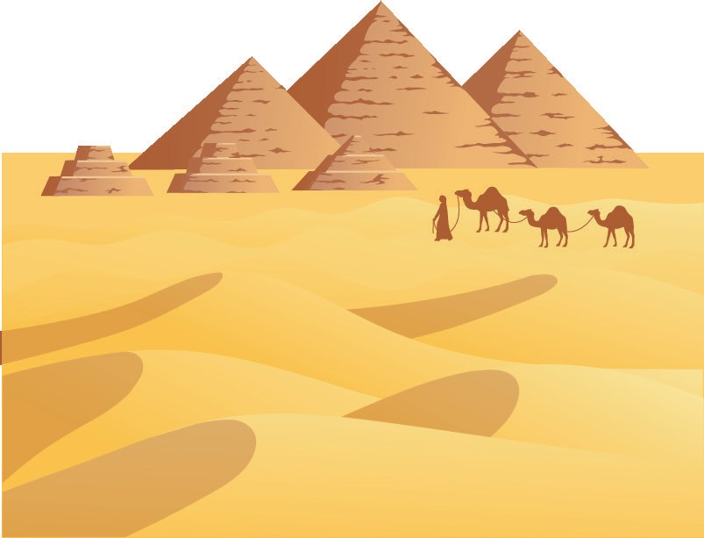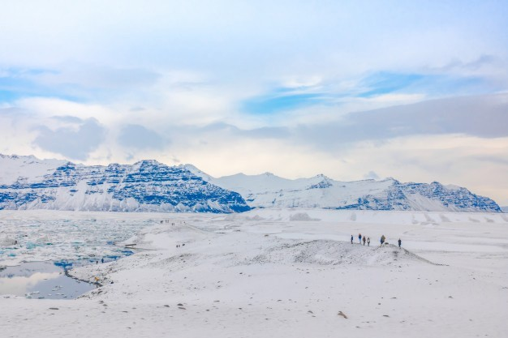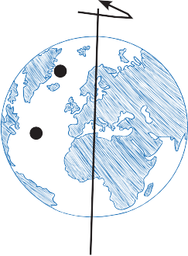

MEVSİMLER ve İKLİM

☻Güneş’ten Dünya’ya ulaşan ışınların gelme açısı düştüğü enlemlere göre farklılık gösterir.

K

☻Işınların dik olarak düştüğü yüzeyler daha fazla ışık enerjisine maruz kalır iken; eğik olarak düştüğü yerler daha az ışık enerjisine maruz kalır.

Güneş

L

☻Güneş ışınlarının dik olarak düştüğü enlemlerde enerji dar bir bölgeye yayılır ve daha fazla ısınmaya neden olur. Örneğin ekvator bölgesi.

☻Güneş ışınlarının eğik olarak düştüğü enlemlerde enerji geniş bir bölgeye yayılır ve daha az ısınmaya ne- den olur.Örneğin kutup daireleri.

☻Bir ülkede yaşanan mevsimlerdeki çeşitlilik o ülkenin iklimi ve bitki örtüsünde çeşitlilik oluşturur. Mevsimlerin çeşitli olması o ülkenin tarımına, ticaretine ve turizmine katkı sağlar.

☻Bulunduğu konum itibariyle Türkiye’de dört mevsim yaşanabilmektedir.

☻Mevsimler Güneş sistemindeki diğer gezegenlerde de yaşanır. Çünkü bir çoğunun tıpkı Dünya gibi eksen eğikliği söz konusudur. Ancak yaşanan bu mevsimlerin süresi ve etkisi Dünya’nınkinden farklıdır.

**BU KONUYU ÖĞRENDİM Mİ?**

A.**1)** Dünya’nın yörünge üzerindeki konumu nedeniyle eksen eğikliğinin etkisinin ortadan kalktığı ve güneş ışınlarının ekvatora dik geldiği tarihleri yazınız?

...................................................................................

...................................................................................

**2)** Güneş ışınlarının Yengeç Dönencesine dik geldiği zaman diliminde Güney yarım kürede hangi mevsim başlar?

...................................................................................

☻Çöller

üzerine gelen Güneş ışınların

çoğunu

soğururlar bu nedenle gündüz sıcak olurlar.

**3)** 23° 27´lik eksen eğikliği hangi eksenler veya düzlemler arasındadır?

...................................................................................

**4)** Mevsimlerin oluşmasının temel nedenleri nelerdir?

...................................................................................

...................................................................................

**5)** Dünya yörünge düzleminde Güneş’e en yakın

konumdayken yaşanır?

kuzey yarım kürede hangi mevsim

...................................................................................

☻Kutup bölgeleri ise üzerine gelen Güneş ışınlarının çoğunu yansıttığı için daha soğuk olurlar.

**6)** Gün dönümü tarihlerini yazınız?

...................................................................................

F.8.1.1.1. Mevsimlerin oluşumuna yönelik tahminlerde bulunur.

c. Işığın birim yüzeye düşen enerji miktarının mevsimler üzerindeki etkisine değinilir.

3

**Burhan BOZTAŞ**

K BÖLGESİ

L BÖLGESİ

Güneş ışınları daha eğik gelir.

Güneş ışınları daha dik gelir.

Metrekareye düşen enerji daha azdır.

Metrekareye düşen enerji daha fazladır.

Isınma azdır.

Isınma fazladır.

Güneş ışınları daha geniş alana yayılır.

Güneş ışınları daha dar alana yayılır.

Dünya’ya ulaşan Güneş enerjisi miktarı her iki bölgede de eşittir.

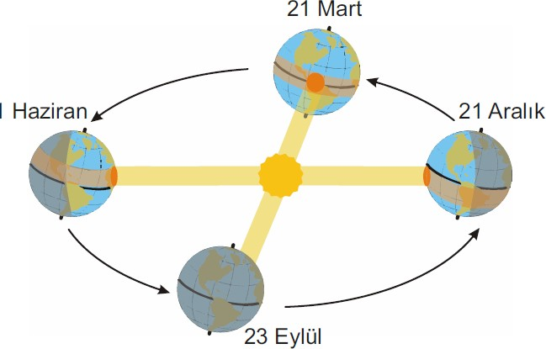

MEVSİMLER ve İKLİM

B.

D. **Aşağıdaki cümlelerin yanındaki kutucuğa uygun tarihleri gün ve ay olarak yazınız.**

E.

**Bazı tarihlerde Dünya’nın Güneş**

**etraındaki**

**dolanımına ait konumlar şemadaki gibidir.**

C.

**Bu tarihler hangi mevsimlerin başlangıcıdır? Tablodaki uygun yerlere yazınız.**

F.

**Cümleyi uygun şekilde tamamlayınız.**

Dünya’nın ekseni Güneş etrafındaki yörüngesine göre yaklaşık 23 derece eğiktir. Eğer eksen eğikliği olmasaydı

..................................................................................

4

**Burhan BOZTAŞ**

21 Mart

21 Haziran

23 Eylül

21 Aralık

Kuzey yarım küre

Güney yarım küre

**Önermeler**

**D/Y**

Aynı enlem üzerindeki bölgelerde Güneş ışınları aynı açıyla düşer.

Güney yarım kürede ilkbahar başlangıcı 21 Mart’tır.

Kutup bölgeleri üzerine gelen Güneş ışığını çölllerden daha fazla yansıtır.

Güneş ışınları dik açıyla düştüğü bölgelerde daha dar bir alanı ısıtır.

Güneş ışınları ekvatora her zaman dik gelir.

21 Mart ve 23 Eylül tarihlerinde Dünya’nın her yerinde gece ve gündüz süreleri eşittir.

Dünya’nın eksen eğikliği 23 derece 27 daki- kadır.

Kuzey ve Güney yarım kürelerde aynı anda aynı mevsim yaşanamaz.

Dünya’nın kendi ekseninde dönmesi mev- simlerin oluşumunda etkilidir.

Bir ülkede yaşanan mevsimler o ülkenin turizmini etkiler.

Güney yarım kürede sonbahar baş- langıcı.

Güney yarım kürede yaşanan en uzun gece.

Oğlak dönencesine öğle vakti Güneş ışınlarının en dik geldiği tarih.

Güney yarım kürede en uzun gün- düz.

Kuzey yarım kürede ilkbahar başlan- gıcı.

Yengeç dönencesine öğle vakti Güneş ışınlarının en dik geldiği tarih.

Güney yarım kürede gündüzlerin geceden uzun olmaya başladığı tarih.

Kuzey yarım kürede en kısa gündü- zün yaşandığı tarih.

**Örnek durum**

**Kuzey yarım kürede yaşanan mevsim?**

**1)**

Güneş ışınları kuzey yarım küreye dik gelmektedir.

**2)**

Güneş ışınları yengeç dö- nencesine dik gelmektedir.

**3)**

Güneş ışınları oğlak dönen- cesine dik gelmektedir.

**4)**

Güney yarım kürede ağaç- lar yapraklarını dökmeye başlamıştır.

**5)**

Güney yarım kürede yazdan sonra yaşanan 2. ekinokstur.

**6)**

Türkiye’ye gelen Güneş ışın- ları en dik konumdadır.

**7)**

Dünya dolanım yörüngesin- de Güneş’e en uzak konum- dadır.

**8)**

Kuzey yarım kürede kıştan sonra yaşanan

1. ekinokstur.

**9)**

Kuzey kutup dairesine Güneş ışınları en eğik açıyla düşmektedir.

**10)**

Oğlak dönencesine Güneş ışınları en eğik açıyla düş- mektedir.

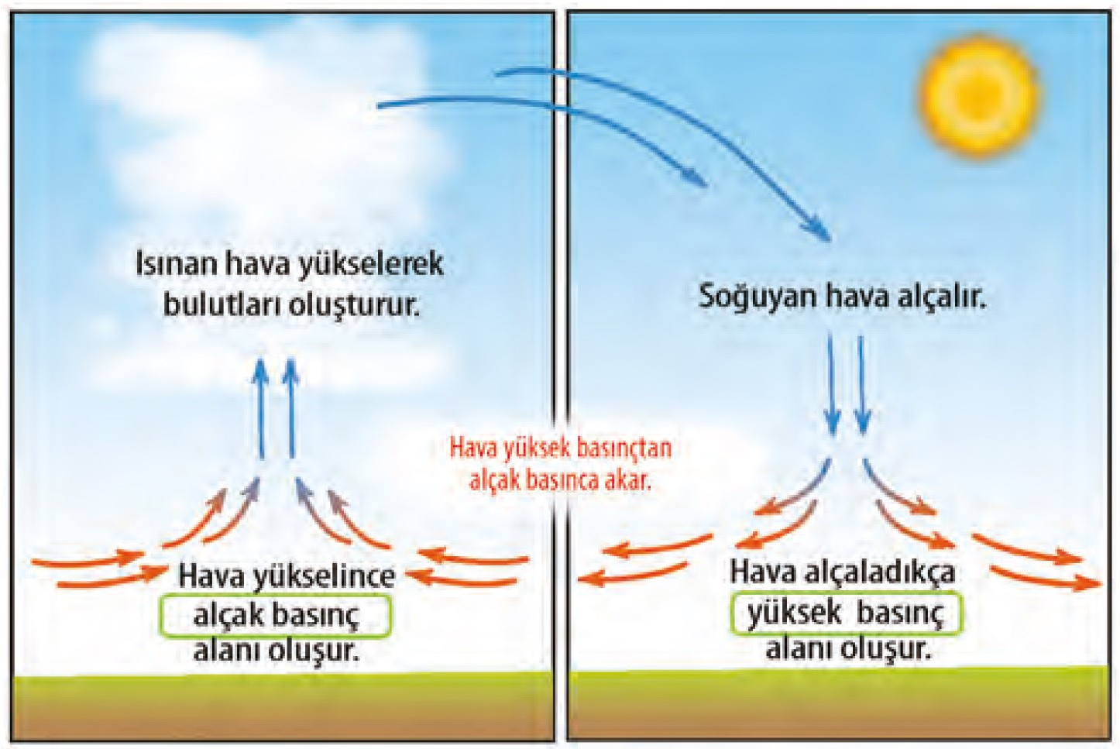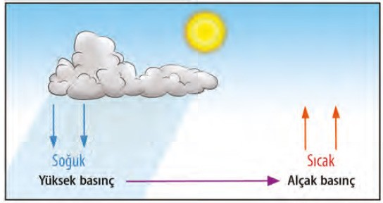

MEVSİMLER ve İKLİM

**FAZLA BİLGİ GÖZ ÇIKARMAZ**

**İKLİM ve HAVA OLAYLARI**

Hava sıcaklıklarındaki değişim hava olaylarının oluşmasındaki temel faktördür.

Hava olaylarını inceleyen ve hava olaylarının canlılara, çevreye etkilerinin sonuçlarını araştıran bilim dalına **meteoroloji**; bilim insanlarına ise **meteorolog** denir.

**•Mutlak (Mevcut) Nem:** Havada bulunan nem miktarıdır. Genel olarak mutlak nemin artması buharlaşmaya bağlıdır. Her havada mutlak nem vardır. Havadaki mutlak nemin azalması ise sadece yağış ile olur.

**•Maksimum (Doyuran) Nem:** Bir hava kütlesinin belli bir sıcaklıkta taşıyabileceği en fazla nem miktarıdır. Sıcaklık arttıkça maksimum nem oranı artar. Yani havanın sıcaklığı arttıkça havanın nem taşıma kapasitesi artar. Burada bardağı taşıran son damla, mutlak nemin maksimum nemi geçmesidir. Bu durumda hava kütlesi yağışa geçer.

Meteorologlar bir yerde gün boyunca meydana gelen hava değişimleri inceleyerek hava durumunu belirler. Bunun için aşağıdaki ölçümlerden yararlanırlar.

**•Bağıl (Nispi) Nem:** Havadaki mutlak nemin yine o havanın taşıyabileceği nem miktarına (maksimum neme) oranıdır. Başka bir ifadeyle havadaki nem oranıdır ve “%” olarak ifade edilir. Örneğin bir hava kütlesi 20 gram nem taşıyabilecekken taşıdığı nem miktarı 5 gram ise bu durumda bağıl nem %25, aynı havanın nem açığı da %75’tir.

▶Sıcaklık ölçümü

▶Gökyüzü gözlemi

▶Havadaki nem miktarını belirleme

▶Açık hava basıncını ölçme

▶Rüzgarın hızını ölçme

▶Yağış miktarını hesaplama

**ALÇAK BASINÇ ve YÜKSEK BASINÇ ALANLARI**

Belli bir alanın üstündeki havanın normalden daha fazla sıkışması ile oluşturduğu basınç, **yüksek hava basıncı**dır. Yüksek basınç alanlarında hava soğuk olduğu için yoğunlaşır ve artan ağırlığının etkisiyle alçalır. Havanın hareketi merkezden dışarı doğrudur.

Bunun tersi olarak havanın normalden daha seyrek olması halinde yaptığı basınç ise **alçak hava basıncı**dır. Alçak basınç alanlarında hava sıcak olduğu için hava moleküllerinin yoğunluğu azalır ortamdaki hava molekülleri daha hızlı hareket ederek birbirinden uzaklaşır ve azalan ağırlığının etkisiyle yükselir. Havanın hareketi dışarıdan merkeze doğrudur.

Atmosferdeki alçak ve yüksek basınç alanları sıcaklık farklılıklarından ortaya çıkar. Isınan hava yükselir ve havayı oluşturan tanecikler daha soğuk alanlara doğru giderek oralarda birikir.

Bir bölgede yüksek basınç varsa buradaki hava çevresindeki alçak basınç alanlarına doğru hareket eder. Bu şekilde, havanın yer değiştirmesiyle oluşan yatay hava hareketi **rüzgarları** oluşturur.

**HAVA OLAYLARI**

Yeryüzünden solunum terleme ve buharlaşma yoluyla havaya karışan su, havanın içerdiği nem miktarını belirler. Havadaki nem miktarı, havanın bulunduğu yere ve sıcaklığına göre değişir. Havadaki nem nemölçer ile ölçülür. Havanın sıcaklığı arttıkça havadaki nem miktarı da artar. Soğuk havada nem yoğunlaşacağı için sıcak havaya oranla soğuk hava daha az nem içerir. Nemli hava yükselirken sıcaklığının düşmesiyle soğur ve bu durumda havadaki nem de yoğuşarak su damlacıkları haline gelir. Bu su damlacıkları da yoğuştuğu yere ve havanın sıcaklığına bağlı olarak yeryüzünde **yağmur, dolu, kar, kırağı, sis ve çiy** gibi hava olaylarını oluşturur.

Yüksek ve alçak basınç alanlarında hava hareketlerinin nasıl olduğunu verilen bağlantıdan izleyebilirsiniz.

<http://www.eba.gov.tr/yarisma/goster>deney/2017/19738/bir

5

F.8.1.2.1. İklim ve hava olayları arasındaki farkı açıklar.

**Burhan BOZTAŞ**

Rüzgarın yönü

**Yüksek**

**basınç** alanlarında hava alçalır.

**Alçak basınç**

alanlarında hava yükselir.

**Hava yüksek basınç**

**alanlarından alçak basınç alanlarına doğru hareket eder.**

**Soğuyan hava**

**yoğunlaşarak alçalır.**

**Isınmanın etkisiyle**

**yükselen hava bulutları oluşturur.**

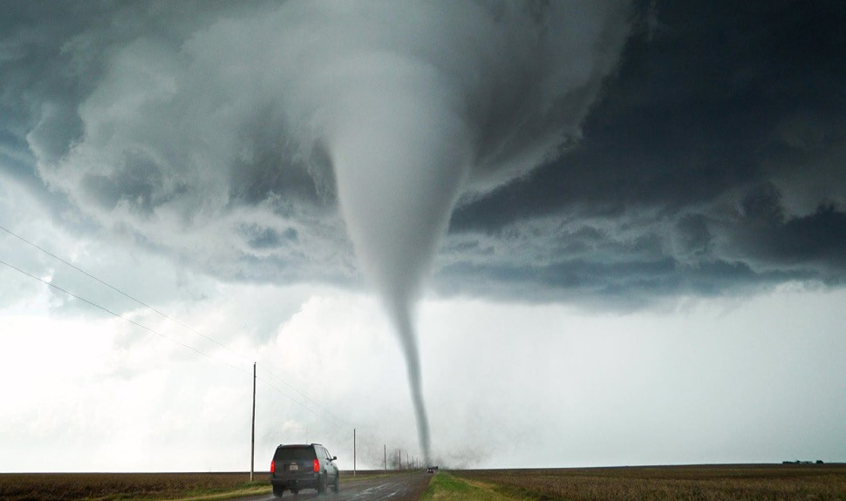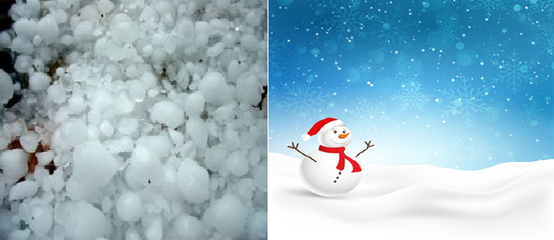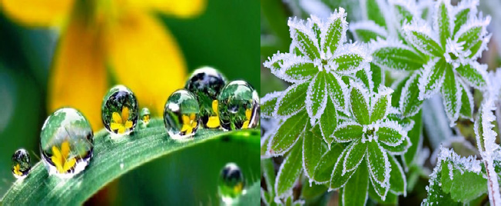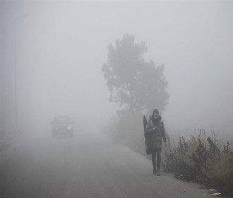

MEVSİMLER ve İKLİM

**Beaufort (Bifort) Ölçeğinden Bir Kesit**

**HAVA OLAYLARI**

RÜZGAR:Rüzgâr, yüksek basınç alanından alçak basınç alanına doğru yatay yönde hareket eden hava akımının genel adıdır.

▶Rüzgarlar geldikleri yerlerin sıcaklık koşullarını gittikleri yerlere taşırlar.

▶Rüzgâr

oluşumu

Dünya’mızın

günlük

dönüş

hareketiyle sürekli devam eder.

▶Rüzgârların çevrelerine olan etkileri **“Beaufort (Bifort) ölçeği** ile tanımlanır.

▶Rüzgârlar hızına göre farklı isimler alırlar.

▶Bazı rüzgârlar belli bir yönde kuvvetli şekilde eserken bazıları ise kendi ekseni etrafında döner.

▶Sıcak hava alanlarında hızlı bir şekilde kendi ekseni etrafında dönen rüzgârların en küçüğüne **şeytan**

**kulesi,** ortancasına **hortum,** en büyüğü ve en kuvvetlisine ise **kasırga** denir.

▶Kasırgalar ise sadece suyun sıcak ve havanın nemli olduğu tropikal okyanuslarda oluşur. Bir kasırganın

oluşabilmesi için öncelikle okyanus suyunun sıcaklığının en az **27°C**’a ulaşması ve süratinin de en az **118 km/h** olması gerekir.

YAĞMUR: Bulutlardaki su damlacıklarının bir araya gelip ağırlaşarak yeryüzüne inmesi ile gerçekleşir.

**GÖKYÜZÜNE YAKIN YERDE OLUŞANLAR**

DOLU: Bulutlardaki su damlacıklarının soğuk hava katmanı ile karşılaşması sonucunda bu damlacıklar buz toplarına dönüşür. Yeterince ağırlaşan buz topları dolu şeklinde hızla yeryüzüne iner.

KAR: Soğuk hava etkisiyle bulutlardaki su buharı buz kristalleri hâline gelir. Buz kristalleri birleşerek kar tanelerini oluşturur. Kar taneleri yeryüzüne iner.

ÇİY:

Geceleyin

havanın

soğumasıyla havadaki

su buharının yoğuşarak toprağın, ağaç dallarının

ve yaprakların üzerinde su damlacıkları hâlinde toplanmasıyla oluşur.

**YERYÜZÜNE YAKIN YERDE OLUŞANLAR**

KIRAĞI: Geceleyin havanın hızlı ve çok soğumasıyla havadaki su buharının çiye dönüşmeden doğrudan donmasıyla oluşur.

SİS: Havadaki su buharının yer yüzüne yakın yerlerde yoğuşmasıyla sis olarak adlandırdığımız yüzey bulutları oluşur.

Öğretmene Notlar :Hava durumu tahmindir, İklim mevsimlere bağlı olarak oluşur gibi günlük hayatta sıkça kullanılan ve öğrencilerin zihnine iyice yerleşmiş yanılgılar vardır. Bu yanılgıları olan öğrenciler için kavramsal değişim metinleri verilebilir veya bilgisayar destekli öğretim yapılabilir.

6

F.8.1.2.1. İklim ve hava olayları arasındaki farkı açıklar.

**Burhan BOZTAŞ**

**Çiy, Kırağı, Sis**

**Yağmur, Dolu, Kar**

**Rüzgar Türü**

**Kuvveti**

**Sürati**

**Etkisi**

Sakin

0

0 km/h

Duman dikey olarak yükselir.

Esinti (Yel)

1

1-5 km/h

Rüzgâr dumanı sürükler.

Meltem

3

12-19 km/h

Yapraklar ve ince dallar sürekli hareket eder.

Bayraklar dalgalanmaya başlar.

Fırtına

8

62-74 km/h

Ağaç dalları kırılır. Yürümek çok zordur.

Kasırga (Tayfun)

12

≥118 km/h

Toplu yıkım olur.

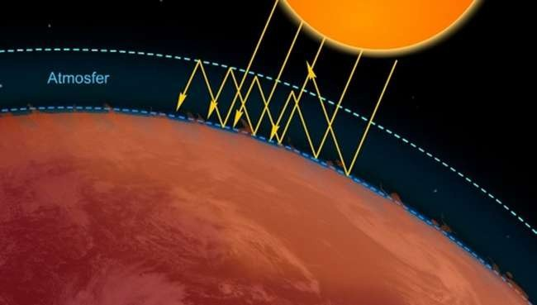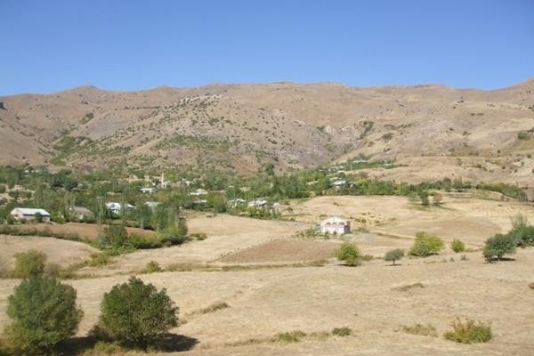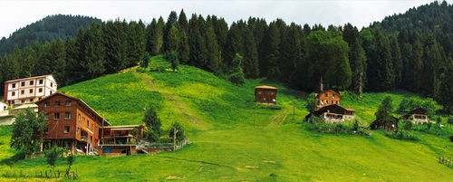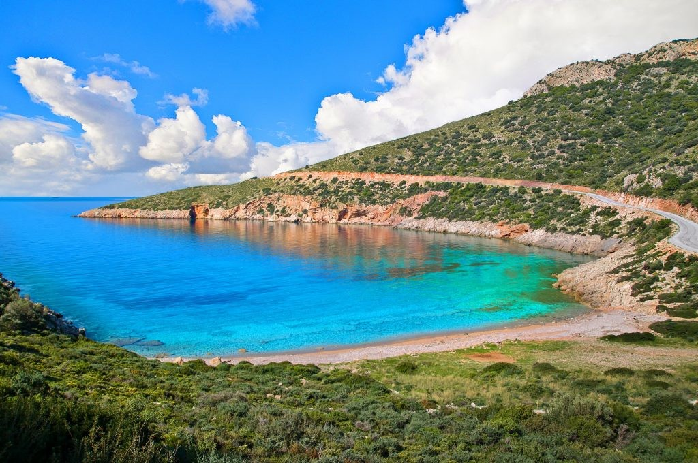

MEVSİMLER ve İKLİM

**Karadeniz İklimi**

**İKLİM**

Bir bölgede uzun yıllar boyunca gözlemlenen sıcaklık, nem, hava basıncı, rüzgâr, yağış, yağış şekli gibi hava olaylarının ortalama durumu **iklim** olarak adlandırılır.

▶İklimden bahsedilirken kurak, yağışlı, soğuk, sıcak gibi ifadeler kullanılır.

Örneğin, Eskişehir'de yazlar genel olarak açık, az bulutlu, sıcak ve hafif rüzgârlı geçer. Buna göre Eskişehir'in yaz mevsimi için iklim özelliği “Eskişehir yazın sıcak ve kuraktır” şeklinde tanımlanır.

▶İklimi meydana getiren meteorolojik etkenlerin analizi ile uğraşan bilim dalına **“klimatoloji (iklim**

**bilim)”**denir.

**Akdeniz İklimi**

▶Bu bilim dalı, meteorolojinin yaptığı en az 30-35 yıllık hava durumuna ait ortalama verileri temel alır.

▶Yeryüzünde görülen başlıca iklim tiplerini, oluşum nedenlerini, özelliklerini ve insan yaşamı üzerine

etkilerini inceler.

▶Klimatoloji alanında çalışan bilim insanlarına ise **iklim bilimci (klimatolog)** denir.

**Karasal İklim**

▶Dünya’da **soğuk, sıcak** ve **ılıman iklim** olmak üzere başlıca üç çeşit iklim türü vardır. Fakat İklim tiplerinin

dağılışı ve özellikleri bölgelere göre farklılık gösterir. Dünya üzerinde her bölgede kendine özgü iklim tipi bulunur.

▶Ülkemizde ise başlıca üç iklim tipi görülür. Bunlar

**Akdeniz iklimi, Karadeniz iklimi** ve **Karasal iklim**

olarak adlandırılır.

▶Bir bölgedeki iklim uzun yıllar boyunca değişime uğrayabilir.

**Sera Etkisi**

▶Günümüzdeki iklim değişikliğinin nedenleri havadaki sera gazlarının salınımının artmasıdır. Bu durum küresel

ısınmaya yol açmaktadır.

**Sera Etkisi:** Dünya üzerine düşen güneş ışınlarından çok, dünyadan yansıyan güneş ışınlarıyla ısınır. Bu yansıyan ışınlar başta karbondioksit, metan ve su buharı olmak üzere atmosferde bulunan gazlar tarafından tutulur, böylece dünya ısınır. Işınların bu gazlar tarafından tutulmasına da sera etkisi denir.

**KÜRESEL ISINMANIN SONUÇLARI**

▶Her

yıl

1-3

derece

arasında

sıcaklık

artışı

Küresel ısınma ile ilgili bilgi edinmek için aşağıdaki bağlantıyı kullanabilirsiniz. <http://www.eba.gov.tr/video/izle/video4f50bcb67c5c0>

gözlemlenebilir.

▶Su kaynaklarının azalmasına, kuraklık, çölleşme ve erozyona neden olur.

▶Buzulların erimesiyle deniz seviyesi yükselerek tarım

ve turizm alanlarının sular altında bırakır.

▶Çığ, sel ve taşkın gibi doğa olaylarında artışa, insan ve hayvan sağlığı üzerinde olumsuz etkilere neden olur.

F.8.1.2.2. İklim biliminin (klimatoloji) bir bilim dalı olduğunu ve bu alanda çalışan uzmanlara iklim bilimci (klimatolog) adı verildiğini söyler.

7

**Burhan BOZTAŞ**

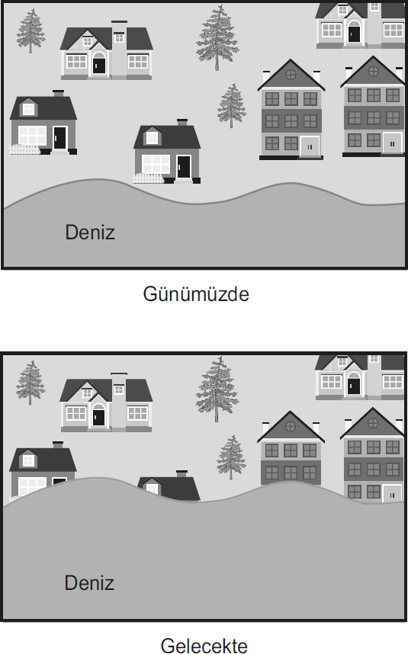

MEVSİMLER ve İKLİM

C)

**BU KONUYU ÖĞRENDİM Mİ?**

Uzmanlar, deniz kenarındaki bir kentin kıyı şeridinin şekilde gösterildiği gibi gelecekte hep sular altında kalacağını ileri sürmektedir.

A)

İklim mi, hava olayı mı? İşaretleyiniz.

**Uzmanların**

**ileri**

**sürdüğü**

**bu**

**değişime**

**aşağıdakilerden hangisinin gerçekleşmesi yol açabilir?**

A) Ormanların miktarı artırılarak karbondioksit dengesinin sağlanması

B) Buzul miktarının artarak daha fazla alanı kaplaması

C) Ozon tabakasının incelmesinde etkili olan gazların kullanımının azaltılması

D) Fosil yakıtların enerji kaynağı olarak kullanımının

artırılması

LGS 2018

B.

D)

**Aşağıdaki soruları cevaplayınız.**

**1.** Alçak basınç alanlarının özellikleri nelerdir?

..................................................................................

.................................................................................

..................................................................................

..................................................................................

**2.** İklim ile hava olayları arasındaki farklardan iki tanesini yazınız.

..................................................................................

..................................................................................

..................................................................................

..................................................................................

**3.** Dünya'nın kendi ekseni etrafında dönmesi ile hava olayları arasında nasıl bir ilişki vardır? Açıklayınız.

..................................................................................

.................................................................................

..................................................................................

..................................................................................

8

**Burhan BOZTAŞ**

**Önermeler**

**D/Y**

Hava olayları dar bir alanda, kısa süre içinde görülen atmosfer olaylarıdır.

Hava olaylarında değişkenlik azdır.

Dünya'da genel olarak sıcak, soğuk ve ılıman olmak üzere 3 farklı hava olayı görülür.

İklimden bahsedilirken kurak, yağışlı, soğuk, sıcak gibi ifadeler kullanılır.

İklimde meydana gelen değişikliklerin tümüne iklim değişikliği adı verilir.

İklim konusunda incelemeler yapan bilim dalı meteorolojidir.

İklim geniş bir bölgede, uzun yıllar devam eden, atmosfer olaylarının ortalamasıdır.

Hava olayları peri bacaları ve kumullar gibi yer yüzü şekillerinin oluşmasında etkilidir.

Küresel ısınmanın nedeni iklim değişikliğidir.

Kayaçları küçük parçalara ayıran rüzgâr, buz ve su hava durumunun bir parçasıdır.

**Cümleler**

**İklim**

**Hava olayı**

Ülkemizde en çok yağış alan ilimiz Rize’dir.

İstanbul’daki yoğun kar yağışı, birçok kazaya sebep oldu.

Antalya’da yazlar sıcak ve kurak, kışlar ılık ve yağışlı geçer.

Kutup ayıları soğuğu sevdiklerin- den kutuplar ve kutup çevresinde yaşar.

Ailece gittiğimiz piknikte, yağmur bastırınca eve dönmek zorunda kaldık.

Karadeniz bölgemiz çok yağış aldığından zengin ormanlık alana sahiptir.

Ankara’da meydana gelen hor- tum sonrasında ağaçlar devrildi.

Haberlerde bugün havanın güneş- li olacağını söylediler.

Dünya’daki en sıcak ülkeler, ekva- tor bölgesinde yer alır.

Sabahleyin bahçemizdeki çiçekle- re çiy düştüğünü gördüm.

Yurdumuz, yarından itibaren balkanlardan gelen alçak basıncın etkisi altına girecek.